NOTA DE PRENSA

IBEROSTAR REFUERZA SU PRESENCIA EN CUBA
CON DOS NUEVOS HOTELES

- La cadena hotelera apuesta por el turismo urbano y de sol y playa con la incorporación de un hotel ubicado en el corazón de La Habana y el otro situado en las playas de Cayo Ensenachos

- IBEROSTAR Hotels & Resorts suma con estos dos nuevos establecimientos un total de ocho hoteles en la isla caribeña.

Madrid, 4 de julio de 2011. IBEROSTAR Hotels & Resorts refuerza su presencia en Cuba con dos nuevos hoteles en la Habana y Cayo Ensenachos. La cadena española, que ya cuenta con otros seis establecimientos en la isla caribeña, amplía su oferta hotelera apostando por el turismo urbano y reforzando el de sol y playa.

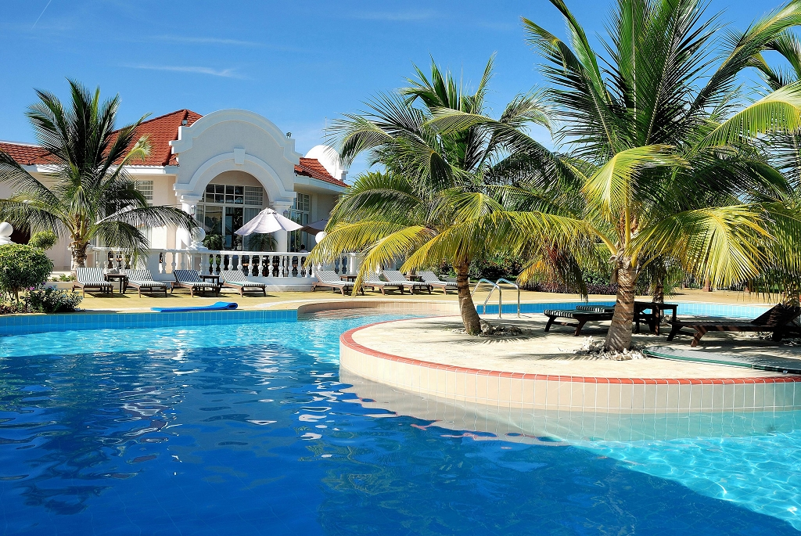
Ubicado en la costa norte de Cuba y a cinco minutos del Aeropuerto de Cayo Las Brujas, el IBEROSTAR Ensenachos está construido sobre un cayo virgen rodeado de dos playas de excepcional belleza perfectas para bucear, practicar múltiples deportes acuáticos o tomar el sol. El hotel dispone de 506 habitaciones con balcón divididas en tres zonas: una para familias, otra solo para adultos con SPA y una tercera zona de Villas de alto confort, que cuentan con jacuzzi y restaurante exclusivo para los clientes alojados en esa zona.

Además de ofrecer un Centro de SPA y Wellness completamente equipado, el hotel cuenta con centro de deportes acuáticos, piscina con jacuzzi, seis bares, 3 salas de conferencias y servicio de habitación y reposición diaria del minibar, entre otras facilidades. La variedad gastronómica del IBEROSTAR Ensenachos está garantizada con un restaurante buffet con cocina en vivo, dos restaurantes snacks y tres a la carta: asiático, pescados y mariscos e italiano. Para los más pequeños, diversión sin límites gracias al miniclub, un parque acuático y a un amplio programa de entretenimiento.
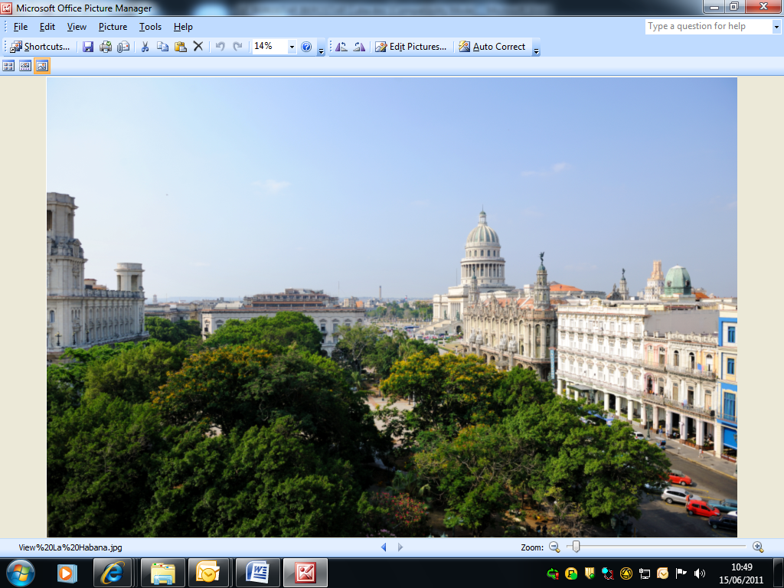
Enfocado a un turismo más urbano, el IBEROSTAR Parque Central está situado en el corazón de la Habana Vieja, frente al histórico Parque Central y a tan solo unos metros del monumental Capitolio. El hotel, que tiene 365 habitaciones, 27 suites, 34 junior suites y una presidencial, cuenta con dos piscinas situadas en el último piso, así como un gimnasio, una sala de masaje y dos lobby bar donde escuchar música en directo cada noche.

También dispone, entre otras facilidades, de 10 salones para reuniones, Internet WIFI, servicio de habitación 24 horas, oficina de turismo y servicio de alquiler de coches. El restaurante principal, el Steak House, el restaurante italiano y dos snack bar completan la oferta de servicios del IBEROSTAR Parque Central.

Ambos hoteles están equipados con servicios para organizar eventos y convenciones con centro de negocios.

Nota al editor:
Link para descarga de imágenes del hotel IB Ensenachos: IB Ensenachos.zip
Link para descarga de imágenes del hotel IB Parque Central: IB Parque Central.zip

Sobre IBEROSTAR Hotels & Resorts

IBEROSTAR Hotels & Resorts es la cadena hotelera vacacional fundada en Palma de Mallorca (Islas Baleares, España) por la familia Fluxá en 1986. Parte integrante del GRUPO IBEROSTAR, uno de los principales consorcios turísticos españoles y con más de 50 años de historia, IBEROSTAR Hotels & Resorts dispone en la actualidad de más de 100 hoteles y 36.000 habitaciones, en 15 países de todo el mundo.

Para más información: prensa.iberostar.com

Oficina de Prensa de IBEROSTAR
Edelman
Tel: +34 915560154 Fax: +34 917702966
Pelayo Alonso (pelayo.alonso@edelman.com)
Irene Cervera (irene.cervera@edelman.com )
Juan Salgueiro (juan.salgueiro@edelman.com)

